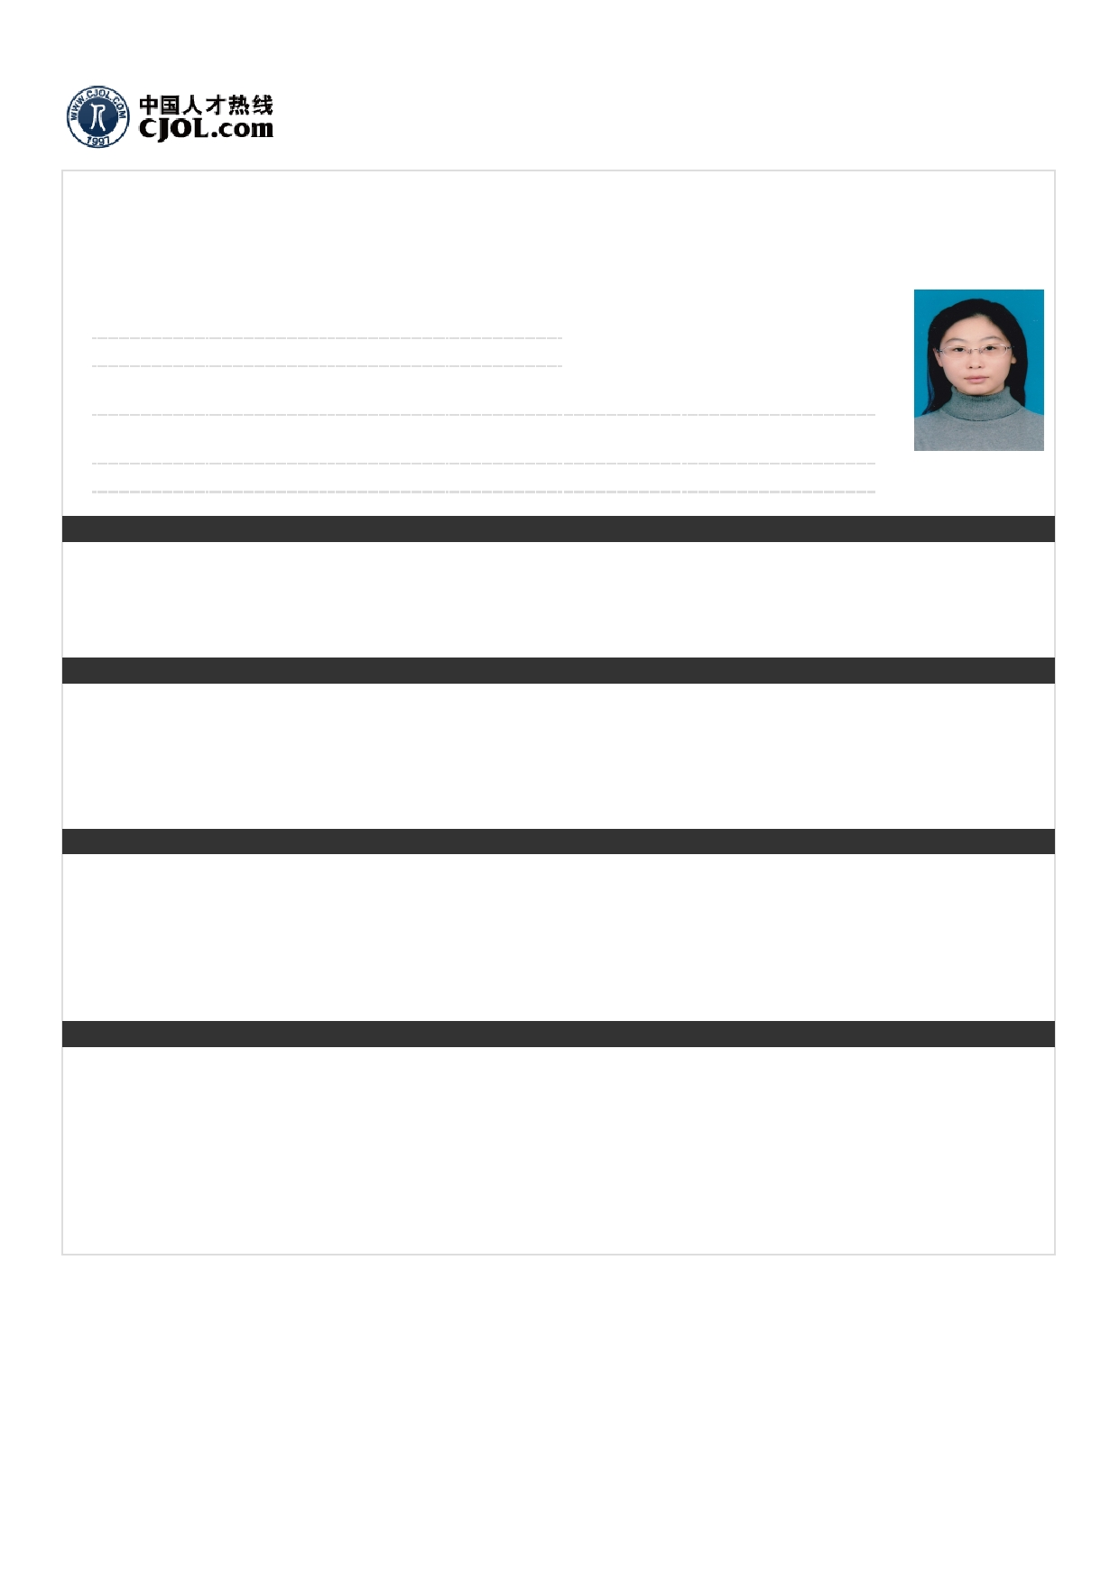
袁 雅 宜 (离 职 , 正 在 找 工 作 )

期 望 薪 资 ： ￥ 3 0 0 0 以 上 /月
0 .0 年 以 上 工 作 经 验

学历： 本科
毕业院校： 首都师范大学

性别： 女
年龄： 26岁
简 历 编 号 ： J8 6 2 9 8 3 3
最后更新时间：2016-07-26 17:21

专业： 计算机科学与
技术;

身高： 162C M

外语： 英语 四级 精
通
计算机： 精通

婚否： 未婚

求职意向

意向行业： 互联网/电子商务/网游 计算机软件及服务 可到岗时间： 随时到岗
意向岗位： Web前端开发工程师 提供住房： 不要求提供住房
意向地区： 北京

联系方式

手机号码： 18501292360 户口所在地： 海淀区
目前所在地： 海淀区
Email： 18501292360@163.com
个人主页： https://yuanyayi.github.io/

教育背景

首都师范大学 本科 2008/07至2014/07
计算机科学与技术
必修课：C 语言，计算机网络原理，数据库应用，数据结构与算法等；
选修课：C++面向对象程序设计，Java程序设计入门，数据库应用，web编程，软件测试，多媒体等；

技能专长

精通HTML、CSS、JS的基本技能，理解JS中的面向对象思想；
了解HTML5、CSS3的新特性，熟练使用Bootstrap；
熟练使用jQuery；
学习并使用过PHP及mySQL；
熟练使用P S 切图，可用切片工具快速建立静态网页所需文件；
熟练使用Eclipse、Sublime、Dreamwaver软件；
学习并使用过C、C++、Java、asp、.net及SQLServer。

